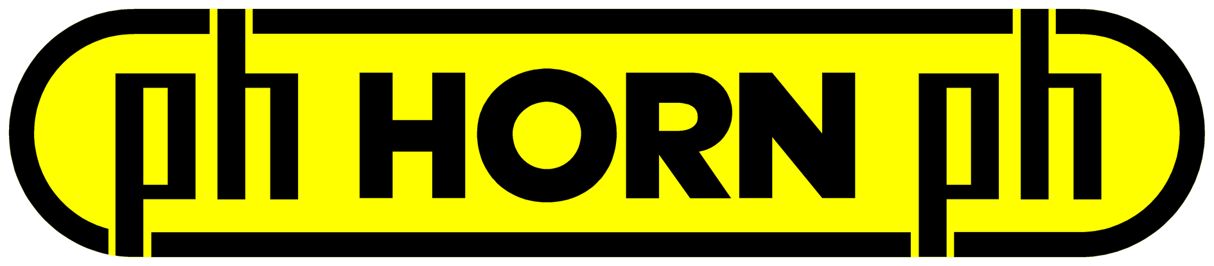

COMMUNIQUE DE PRESSE

Outils coupants - Usinage secteur automobile

HORN lance une nouvelle gamme de produits pour l’usinage économique des disques de frein

Lieusaint, le 22 avril 2024. HORN lance une nouvelle gamme de produits pour l'usinage économique des disques de frein. Celle-ci comprend des plaquettes robustes en CBN intégral ISO et des plaquettes à rayon complet en CBN intégral. Outre les plaquettes de coupe, les porte-outils stables complètent la gamme de produits.
« Avec les performances de ce matériau de coupe, nous pouvons pratiquement mettre un tour à genoux », explique Aribert Schroth, chef de produit HORN pour les matériaux de coupe très durs. Il s'agit du nitrure de bore cubique (CBN), plus précisément du CBN intégral. Ce matériau de coupe ne possède pas de phase de liaison métallique, ce qui lui confère la dureté́ à chaud la plus élevée de tous les matériaux de coupe. De plus, la résistance à l'abrasion augmente par rapport aux substrats CBN. Le CBN massif est principalement utilisé dans l'usinage de la fonte.
Des vitesses de coupe dépassant largement les 1.000 m/min, des profondeurs de coupe de plusieurs millimètres et des avances pouvant atteindre 0,7 mm/tr sont à l'ordre du jour lors de l'usinage de disques de frein en fonte. Dans ce contexte, le système d'outils utilisé doit suivre et surtout tenir longtemps. Les exigences en matière de durée de vie sont élevées en raison du prix de coupe du CBN massif. Elles s'élèvent, selon l'opération et le volume de copeaux, à bien plus de 1.000 disques de frein par arête de coupe. Pour l'usinage de la rainure de compensation thermique d'un disque de frein, HORN propose deux solutions d'outils différentes. Dans la fabrication en grande série, la plaquette de forme équipée de type S117 montre ses points forts dans la rapidité́ et la grande quantité́ de pièces à usiner. Dans le processus, la rainure est réalisée en une seule passe en à peine deux secondes. Pour une plus grande flexibilité́, HORN met à disposition la plaquette à rayon complet équipée de type S229. La plaquette offre la possibilité́ de copier la rainure de compensation thermique. Grâce à la copie, la rainure est réalisée en quatre secondes environ. Pour les deux variantes, des réaffutages et un rééquipement sont possibles.
Pour les autres tâches d'enlèvement de copeaux sur un disque de frein, HORN propose une plaquette solide entièrement en CBN ISO-S avec huit arêtes de coupe. En combinaison avec l'outil porteur, le système d'outils convient pour les opérations d'ébauche et de finition. La conception neutre de la plaquette exploite pleinement le nombre d'arêtes de coupe. Ainsi, pour la plupart des opérations de tournage, huit arêtes de coupe sont disponibles par plaquette ISO. Pour la finition des surfaces d'alésage, il y en a même 16. Le porte-outil réunit des critères importants : l'adhérence entre la pièce de pression en carbure et la plaquette se fait par une surface annulaire définie. Cela évite les contraintes de pression sur la plaquette de coupe CBN. L'engagement de la pièce de pression dans l'alésage de la plaquette tire celle-ci avec une force secondaire dans le logement de plaquette du porte-outil. Cela évite les erreurs de serrage et augmente la précision.

FIN

A propos de HORN :
Depuis 1969, le groupe allemand Paul HORN GmbH, reconnu grand spécialiste des gorges, conçoit et fabrique des outils de précision pour le tournage et le fraisage de gorges. Le siège du groupe est situé à Tübingen, près de Stuttgart. Familial, indépendant et implanté au niveau international dans plus de 70 pays, l’effectif du groupe HORN est de 1350 personnes. Sa clientèle évolue dans le secteur automobile, l’aéronautique et spatial, le médical, la joaillerie, les équipements industriels ainsi que les composants hydrauliques et pneumatiques. Le groupe investit dans ses propres process pour livrer des produits de grande qualité et dans la recherche pour élargir la gamme et améliorer l’offre vers toujours plus de précision et de modularité. Basée à Lieusaint (77) et en Haute-Savoie (74 Scionzier) pour le décolletage, HORN SAS fut la première filiale créée en 1993. Dirigée par Pascal et Didier Ortega, son effectif est de 47 personnes. HORN SAS accompagne ses clients depuis les préconisations jusqu’à la mise en place, en passant par la formation.
http://www.horn.fr

Pour plus d’informations, veuillez contacter :
Véronique Albet
Agence Comcordance
veronique.albet@comcordance.fr
Tel 03 85 21 33 96 - Mob 06 48 71 35 46

